Исследовательская работа
«Почему медведи выходят к людям?»

Андилевко Денис Дмитриевич
МБОУ КСОШ №4, 1 Б класс

Вилисова Вероника Валерьевна,
МБОУ КСОШ №4, учитель начальных классов должность

г. Кодинск, 2021
Как-то к моей маме зашла подруга и рассказала, что у них на даче «Луч» видели медведя, как он рылся в мусорном баке. Мне стало очень интересно зачем медведь пришел из леса на дачу к людям и почему он ест из мусорного бака.
И я поставил перед собой цель: узнать причины выхода из леса бурых медведей в населенные пункты и нападения на жилые объекты.
Мои задачи:
1. Собрать необходимую информацию о буром медведе: образе жизни, среде обитания, питания, отношения с людьми.
2. Установить причины странного поведения медведя
3. Изучить изменения окружающей среды на территории Кежемского района под действием человека;
4. Подготовить рекомендации для учащихся школы о правилах поведения при встрече с медведем.
Гипотеза: я предполагаю, что отсутствие пищи для медведя вынуждает его вторгаться на территорию человека и проявлять агрессивное поведение.
Актуальность исследования я вижу в том, что поведение человека очень часто провоцирует выход медведей из леса в города и дачи.
Из книг и интернета я узнал, что бурый (обыкновенный) медведь представляет семейство медвежьих и считается хищным млекопитающим. Кроме этого, медведь относится к наиболее крупным и опасным хищникам.
Медведя всегда называли хозяином тайги, его уважали и считали священным животным.
Для внешнего облика бурого медведя характерными считаются такие признаки, как высокая холка, массивная голова, не большие уши и глаза. Хвост не отличается особой длиной и соответствует величине от 6,5 до 21 сантиметра. Лапы так же массивные и сильные, вооруженные мощными когтями.
В природной среде бурые медведи живут не более тридцати лет. Несмотря на свои внушительные габариты и вес, который может превышать двухсот килограмм, медведи легко и практически бесшумно передвигаются, за счет быстрых движений и достаточно уверенных. Медведи способны бегать со скоростью до 60 км/час. Они так же являются прекрасными пловцами, но по глубокому снегу передвигаются с трудом.
Зимой медведь впадает в спячку, а все лето накапливает жир. Если медведь не накопит жир, то он худеет, становится злым и не ложится спать. Таких медведей называют шатунами. Встреча с ними очень опасна для человека. Вот, что рассказал мне наш знакомый, охотник любитель Скоблин С.Г. «Медведь выбирает место, которое зимой засыпется снегом: два корня, вывороченных, образовали навес. Медведь вырыл там яму, нагреб мха внутрь и зимует одну зиму точно, но может и больше.» Знакомый поделился фотографией (рис.1) берлоги, которую он увидел в лесу между нашим городом Кодинском и поселком Временный, около ручья. Так же от отметил, что берлога находилась на возвышенности, чтобы не затопило весной во время оттепели, рядом с берлогой было много голубики. Медведя на тот момент там не было, хотя уже пошел первый снег и медведь должен был бы вскоре залечь, но это осталось неизвестным.
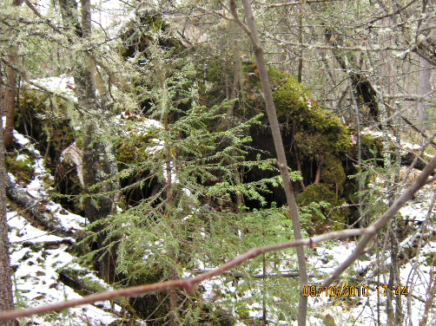
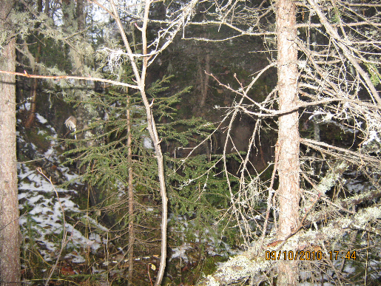

Рис.1 Берлога медведя
Считается, что бурые медведи, хотя и являются хищниками, но всеядные. При этом основу рациона питания представляют пищевые объекты растительного происхождения. Поэтому они питаются всем, что могут найти на своей территории: ягоды, орехи, желуди, корни, клубни, а также стебли различных растений. Кроме этого, медведи употребляют в пищу насекомых, в виде муравьев, червей, ящериц, лягушек, полевых и лесных грызунов.Медведи часто выходят к берегам рек, морей и океанов, где они охотятся на рыбу, на тюленей, на нерпу
У бурых медведей, независимо от возраста, прекрасная память, поэтому они запоминают ягодные или грибные участки. При этом они безошибочно находят к этим местам дорогу.
Так почему же тогда медведи выходят к людям? Чтобы поесть?
Жизнедеятельность человека связана с настоящей добычей полезных ископаемых, вырубкой лесов и т.д. Человек активно вытесняет животных с их природных мест обитания, что приводит к гибели некоторых медведей, которые не смогли найти для себя объект пропитания.
Я нашел фото (рис.2), на котором изображен наш лес, в Кежемском районе, вернее то, что от него остаётся.
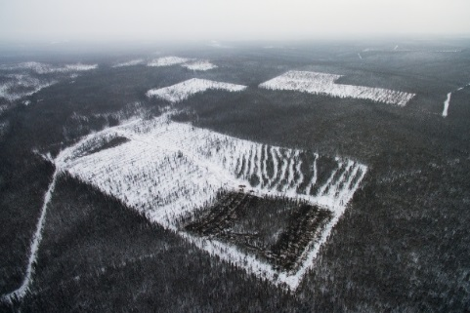
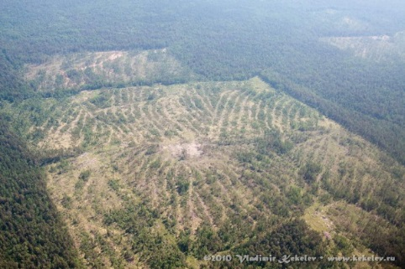

Рис.2 Вырубка леса в Кежемском районе
Так же причиной выхода животных к людям является лесной пожар (рис.3). А ведь пожары тоже часто происходят по вине человека.
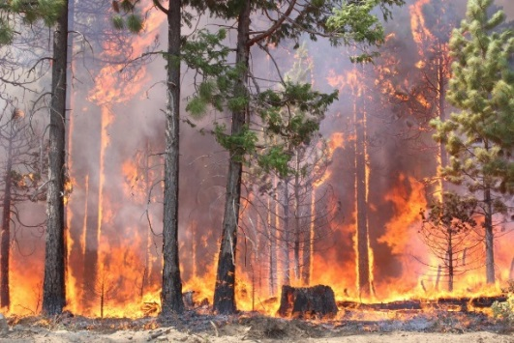
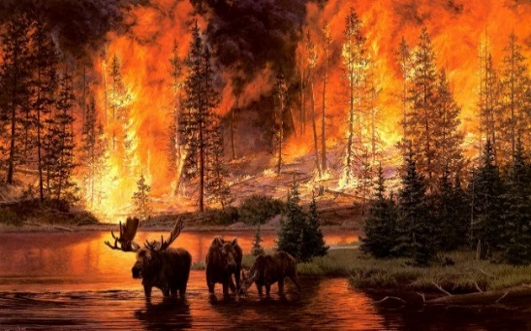

Рис.3 Пожар в лесу
Еще одна причина выхода животных к людям это то, что из-за строительства Богучанской ГЭС затоплено много лесов (рис.4), а это дом для животных, им некуда деваться и они начинают искать пищу для себя, тем самым разрушая дачи, или выпрашивая еду у водителей лесовозов.
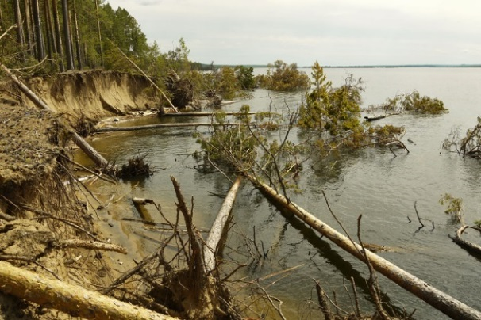
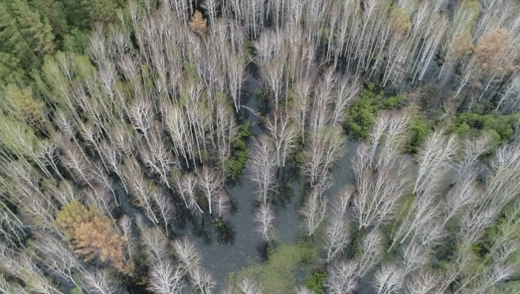
Рис. 4 Затопление леса после запуска Богучанской ГЭС
А так как у животного очень хороший нюх, то сами люди помогают медведю выйти из тайги тем, что устраивают свалки в жилой зоне (рис.5).
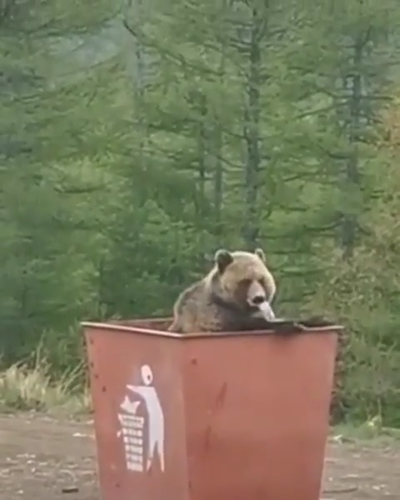
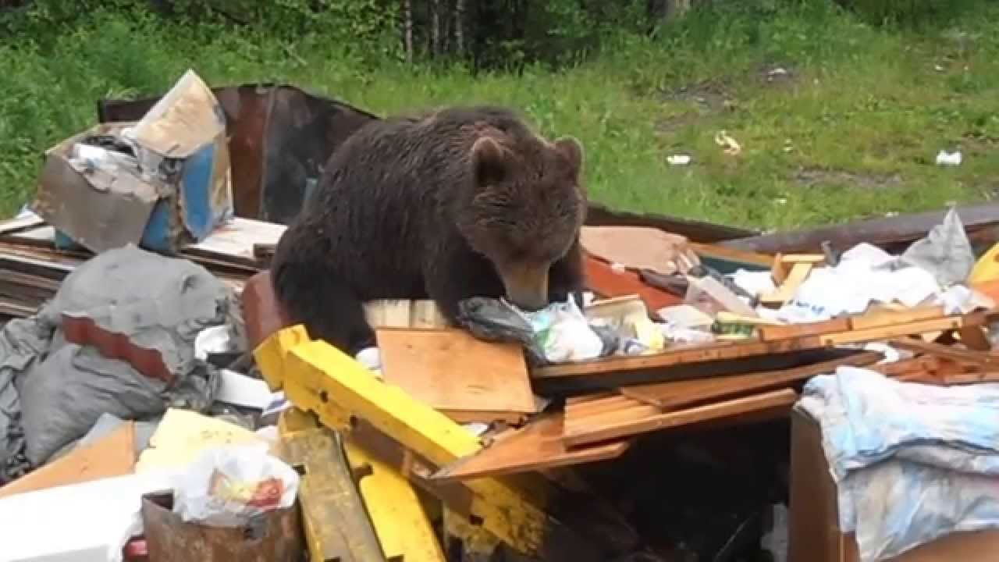
Рис.5 Свалки около жилой зоны.

Родители показали и рассказали мне о таких случаях, когда медведи выходили на дорогу и подходили к машинам, а так же когда медведь приходил к людям, которые работали на заготовке леса. Возможно, что на этом месте он раньше жил и питался, а сейчас ничего не осталось.
Многие говорят, что с медведем встретиться очень опасно, что они агрессивны. Поговорив с охотниками, я узнал, что если человек будет вести себя спокойно, то и медведь не нападет на него.
Вот несколько рассказов от наших знакомых, которые встретились однажды с медведем:
- Мы с женой поехали в лес за грибами. Разошлись не некоторое расстояние. И, вдруг, я услышал какое-то сопение. Обернувшись, я увидел медведя. Он тоже стоял и смотрел на меня. Я хотел как-то предупредить жену, но кричать было нельзя. Медведь постоял, посмотрел на меня и тихонько удалился.
- Однажды я плыл на лодке и услышал плюханье воды. Обернулся, а там был медведь. Я стал руками бить по воде, медведь развернулся и ушел в гору в лес.
- Шли как-то на автобус с дачи. И около мусорного бака увидели медведя. Он, не обращая внимания на нас продолжал рыться в баке. Мы тихо прошли мимо.
- Ехали в Кодинск и по дороге встретили медведя. Он подошел к машине, заглянул в окно. Постоял, посмотрел и пошел обратно.
Очень часто к людям стали выходить не только медведи. В этом году в нашем городе на «самстрое» бегала лисица и подушила много кур.
Еще одну историю рассказал наш знакомый. Около поселка Тагара он, проезжая мимо, увидел, как три волка мучали бедного теленка. Он остановился и начал сигналить, волки отбежали, но недалеко. Стояли ждали, когда отъедет машина.
Из этого можно сделать вывод, что основной причиной того, что медведи не стали бояться людей и всё чаще стали появляться на наших дачах, являются:
-сами люди,
-неурожай в лесу,
-животное раненное и не может само добывать себе пищу в лесу,
-свалки на окраине жилых районов,
-пожары в лесу,
-затопление леса.
Чтобы медведи не появлялись в населенных пунктах необходимо бережно относиться к природе. Не засорять лесов. Аккуратно относиться к содержанию помоек и свалок, особенно с пищевыми отходами.
А если всё-таки вам пришлось встретиться с медведем? Что делать?
Ø Чтобы избежать сближения и не столкнуться неожиданно с медведем, необходимо передвигаться в лесу шумно, громко переговариваясь, желательно группой не менее трех человек.
Ø При хождении по лесу нужно держаться открытых мест и редколесий, где приближение зверя можно заметить заблаговременно и принять необходимые меры для отпугивания или иным способом обезопасить себя от возможного нападения;
Ø При встречах с бурым медведем постарайтесь не паниковать и незаметно удалиться. Ни в коем случае не бегите! Ведь медведь развивает больше скорость, чем человек.
Ø При близкой встрече с медведем не смотрите ему в глаза пристально. Для любого дикого зверя пристальный взгляд – признак готовящейся атаки.
Ø Если Вы увидели медведя из окна машины, не выходите ни в коем случае из нее. Сделайте несколько снимков на память из машины. Не пытайтесь угостить медведя. Помните: приучая его попрошайничать, вы подписываете ему смертный приговор!
Ø Не оставляйте около жилых домов доступные для диких зверей продукты питания и пищевые отходы. Это смертельно опасно. Чистота и отсутствие помоек убережет вас от нежелательных визитов!
Ø Никогда, не приближайтесь к медвежатам, какими бы они не казались вам милыми и симпатичными. Не пытайтесь их накормить или подманить. Если вы с ними случайно встретились, или они вышли к месту вашего отдыха, немедленно остановитесь, быстро оглядитесь и как можно быстрее ищите путь к отступлению. Медвежата любопытны и если они направляются к вам, отгоните их громкими криками. Помните, где - то рядом медведица.
Данные правила важно знать всем. К сожалению, даже полное соблюдение этих рекомендаций не может полностью исключить вероятность нападения медведя, так как поведение косолапого непредсказуемо!
Данная работа помогла мне узнать почему же медведи стали часто появляться на наших дачах и рядом с людьми, а также научиться правилам поведения при встрече с диким зверем . Я хочу еще больше узнать о жизни диких животных, особенно, нашего края. Со своей работой я хочу познакомить одноклассников. Убедить их, что выбрасывать мусор необходимо в отведенных для этого местах.

Список использованной литературы
- Интернет-ресурс https://ru.wikipedia.org/wiki/Бурый_медведь
- Интернет –ресурс https://wildfauna.ru/buryj-medved
- Интернет-ресурс https://yandex.ru/images/search?text=вырубка%20лесов%20в%20Кежемском%20районе&lr=62
- Интернет-ресурс https://yandex.ru/images/search?text=затопление%20лесов%20богучанская%20гэс&lr=62

